

LAPORAN PEMASARAN
E-Book Buku Mewarna FSKXpert
melalui Aplikasi WhatsApp
Disediakan oleh:
NUR FATIN LIYANA BINTI MOHD FAZIL
No. Matrik: E20251036252
Latihan Industri
Fakulti Sains Kemanusiaan
Universiti Pendidikan Sultan Idris
Penyelia: [Nama penyelia]
Tarikh: [Tarikh hantar]

ISI KANDUNGAN

Klik kanan pada isi kandungan dan pilih "Update Field" untuk mengemas kini nombor halaman.

1.0 Ringkasan Eksekutif
Koleksi 10 e-book buku mewarna FSKXpert dipasarkan terus melalui WhatsApp pada harga promosi RM15 (harga asal RM20). Pembeli mendapat 9 set buku serta 1 buku percuma.
WhatsApp dipilih kerana ibu bapa di Malaysia sudah menggunakannya setiap hari. Pertanyaan, pembayaran dan penghantaran fail PDF boleh diuruskan dalam satu perbualan sahaja.
Matlamat utama kempen ini ialah:
- Menukar pertanyaan kepada jualan secepat mungkin melalui balasan automatik dan balasan pantas.
- Membina senarai pelanggan untuk promosi siri akan datang.
- Mengumpul maklum balas dan gambar hasil mewarna sebagai bukti sosial.

2.0 Latar Belakang Produk
Produk ini ialah satu set e-book buku mewarna dalam bahasa Melayu untuk kanak-kanak prasekolah dan sekolah rendah. Setiap buku mempunyai 30 halaman mewarna berserta kulit hadapan dan kulit belakang.
Perkara | Butiran
Bilangan siri | 10 siri: Haiwan Comel, Buah-buahan & Sayur-sayuran, Kerjaya Impian, Kenderaan, Keluarga Bahagia, Alam Sekitar Ceria, Angkasa Lepas, Budaya Malaysia, Anak Soleh, ABC 123
Format | PDF saiz A4 potret, resolusi 300 DPI
Gaya lukisan | Garisan hitam tebal, satu ilustrasi utama setiap halaman, ruang putih yang luas
Harga | RM20, kini RM15 (harga promosi)
Tawaran | 9 set buku + 1 buku percuma
Penerbit | FSKXpert
Penghantaran | Fail digital, boleh dicetak berulang kali

Oleh kerana produk ini digital, tiada kos cetakan, stok atau penghantaran pos. Setiap jualan tambahan hampir tidak menambah kos.

3.0 Sasaran Pasaran
Pembeli utama ialah ibu bapa yang mencari aktiviti di rumah untuk mengurangkan masa anak di depan skrin. Guru dan pengusaha tadika menjadi kumpulan kedua kerana mereka memerlukan bahan aktiviti yang boleh dicetak dalam jumlah banyak.
Segmen | Keperluan | Mesej utama
Ibu bapa anak berumur 3 hingga 9 tahun | Aktiviti murah dan berfaedah di rumah | "Anak asyik main gajet? Jom mewarna!"
Guru prasekolah dan tadika | Bahan aktiviti kelas mengikut tema | 10 tema siap, cetak ikut keperluan kelas
Pengasuh dan taska | Aktiviti senyap yang mudah disediakan | Cetak satu halaman, anak terus boleh mewarna
Saudara-mara yang mencari hadiah | Hadiah yang bermakna dan murah | 10 buku hanya RM15

Kedudukan kumpulan guru dan tadika perlu disahkan kerana syarat penggunaan semasa hanya membenarkan kegunaan sendiri dan keluarga.

4.0 Analisis SWOT
Kekuatan terbesar produk ini ialah nilai yang tinggi pada harga yang rendah. Risiko utamanya pula ialah fail digital yang mudah dikongsi tanpa izin.
Kategori | Perkara
Kekuatan | 10 buku untuk RM15, iaitu kira-kira RM1.50 sebuah
Kekuatan | Bahasa Melayu dan tema tempatan seperti Budaya Malaysia dan Anak Soleh
Kekuatan | Garisan tebal, sesuai untuk kanak-kanak kecil
Kekuatan | Penghantaran segera tanpa kos pos
Kekuatan | Nama penerbit FSKXpert menambah kepercayaan
Kelemahan | Pembeli perlu mencetak sendiri
Kelemahan | Pembelian dan penghantaran fail masih dibuat secara manual
Kelemahan | Bergantung kepada seorang pengendali (Cik Nia)
Peluang | Musim cuti sekolah dan hujung tahun
Peluang | Kumpulan WhatsApp ibu bapa, kelas dan komuniti
Peluang | Siri baharu boleh dijual kepada pelanggan sedia ada
Peluang | Pakej untuk tadika dan sekolah
Ancaman | Fail dikongsi semula tanpa bayaran
Ancaman | Banyak bahan mewarna percuma di internet
Ancaman | Akaun boleh disekat jika terlalu banyak mesej siaran dihantar kepada orang yang tidak menyimpan nombor

5.0 Strategi Pemasaran WhatsApp
Semua jualan berpusat pada satu akaun WhatsApp Business, 010-263 7597 (Cik Nia). Saluran lain hanya berfungsi untuk membawa pelanggan ke akaun ini.
Ciri WhatsApp | Cara digunakan | Kekerapan
Profil perniagaan | Nama FSKXpert, logo, penerangan ringkas, waktu operasi | Sekali, semasa persediaan
Katalog | Satu item "Koleksi 10 E-Book Buku Mewarna" berharga RM15 dengan gambar poster | Sekali, dikemas kini bila harga berubah
Mesej sapaan | Ucapan, harga dan cara menempah dihantar automatik | Automatik
Mesej tidak hadir | Maklumkan masa balasan di luar waktu operasi | Automatik
Balasan pantas | /senarai, /bayar, /terima, /cetak, /syarat, /susulan, /terimakasih | Setiap perbualan
Label | Pertanyaan baharu, Menunggu bayaran, Sudah bayar, Fail dihantar, Susulan | Setiap perbualan
Status WhatsApp | Poster, video demo, video harga, halaman contoh dan gambar hasil warna pelanggan | 1 hingga 3 kali sehari
Senarai siaran | Promosi kepada pelanggan dan kenalan yang sudah menyimpan nombor | Paling kerap seminggu sekali
Kumpulan WhatsApp | Kongsi poster dalam kumpulan ibu bapa atau komuniti, dengan izin pentadbir | Sekali untuk setiap kumpulan
Pautan wa.me | Diletakkan pada bio TikTok, Instagram dan Facebook supaya pelanggan terus ke chat | Sekali

Senarai siaran hanya sampai kepada orang yang menyimpan nombor Cik Nia. Oleh itu, setiap pembeli diminta menyimpan nombor tersebut supaya mereka menerima promosi siri akan datang.

6.0 Bahan Promosi yang Telah Disediakan
Semua bahan asas kempen sudah siap dan boleh terus digunakan dalam WhatsApp.
Bahan | Format | Kegunaan dalam WhatsApp
Poster jualan | Gambar 2160 x 2700 piksel | Status, katalog, senarai siaran, kumpulan
Video promosi | MP4 menegak, 26 saat | Status dan perkongsian dalam kumpulan
Video demo produk | MP4 menegak, 31 saat | Status; dihantar kepada pelanggan yang masih ragu-ragu
Skrip video harga | Skrip 15 saat | Untuk dirakam sendiri sebagai video status
Kapsyen jualan | Teks dengan senarai siri dan harga | Kapsyen poster dan mesej siaran
Mesej auto-balas | Mesej sapaan, mesej tidak hadir dan 7 balasan pantas | Dipasang dalam WhatsApp Business

Poster jualan disertakan dalam Lampiran A.

7.0 Aliran Jualan Pelanggan
Setiap pertanyaan dibawa sama ada ke jualan atau ke susulan, seperti dalam Rajah 1.
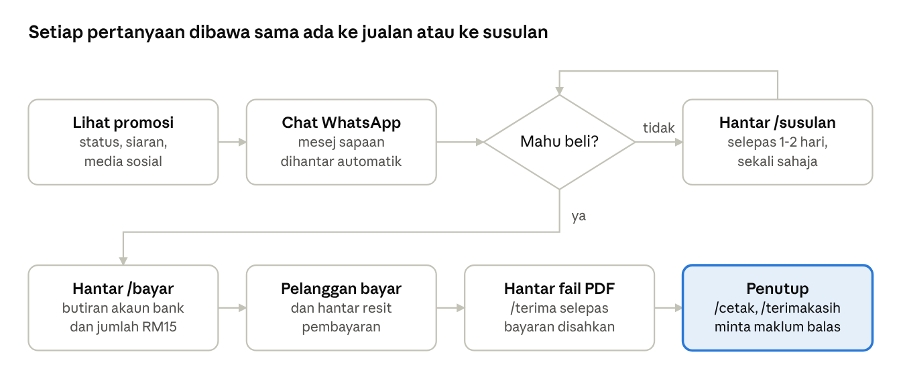
Rajah 1: Aliran jualan melalui WhatsApp
Pelanggan yang belum bersedia untuk membeli akan menerima satu mesej susulan. Pembeli pula dibawa terus dari mesej /bayar hingga fail diterima dan maklum balas diminta.

8.0 Jadual Kandungan 4 Minggu
Setiap minggu mempunyai satu fokus, bermula dengan memperkenalkan produk dan berakhir dengan desakan masa terhad.
Minggu | Fokus | Status WhatsApp | Senarai siaran
1 | Pengenalan produk | Poster jualan, video promosi, 1 halaman contoh setiap hari | Pengumuman harga promosi RM15
2 | Tunjuk isi buku | Video demo, satu siri ditonjolkan setiap hari | Senarai 10 siri dan halaman contoh
3 | Bukti sosial | Gambar hasil warna dan maklum balas pembeli, dengan izin mereka | Testimoni pembeli
4 | Masa terhad | Video harga, kiraan hari terakhir promosi | Peringatan akhir dan mesej /susulan

Waktu paling sesuai untuk menyiarkan status ialah sebelum anak ke sekolah (7 hingga 8 pagi) dan selepas waktu kerja (8 hingga 10 malam). Waktu ini perlu disemak semula berdasarkan bilangan tontonan status sebenar.

9.0 Petunjuk Prestasi (KPI)
Kejayaan kempen diukur melalui kadar pertanyaan yang menjadi jualan. Sasaran di bawah hanyalah cadangan permulaan dan perlu diselaraskan selepas minggu pertama.
KPI | Cara mengukur | Sasaran cadangan
Tontonan status | Senarai penonton pada setiap status | Meningkat setiap minggu
Pertanyaan baharu | Chat berlabel "Pertanyaan baharu" | Direkod setiap minggu
Kadar penukaran | Jualan dibahagi pertanyaan x 100 | 30% ke atas
Masa balasan | Masa antara mesej pertama dan balasan Cik Nia | Kurang daripada 1 jam dalam waktu operasi
Jualan | Bilangan resit pembayaran yang disahkan | Direkod setiap minggu
Hasil jualan (RM) | Jualan x RM15 | Direkod setiap minggu
Maklum balas | Testimoni atau gambar hasil warna yang diterima | 1 setiap 5 jualan

9.1 Rekod Keputusan Mingguan
Isikan jadual ini pada hujung setiap minggu. Laporan akhir akan dibuat berdasarkan angka sebenar daripada jadual ini.
Minggu | Tontonan status | Pertanyaan | Jualan | Hasil (RM) | Kadar penukaran (%) | Catatan
1
2
3
4
Jumlah

10.0 Cabaran dan Cadangan Penambahbaikan
Cabaran terbesar ialah kerja manual, kerana setiap pembayaran perlu disemak dan setiap fail dihantar sendiri oleh Cik Nia.
Cabaran | Cadangan
Kata kunci seperti NAK tidak dibalas secara automatik | Gunakan balasan pantas /bayar. Jika jualan meningkat, pertimbangkan aplikasi chatbot berbayar seperti WATI
Fail dikongsi tanpa izin | Letakkan nama pembeli atau notis hak cipta pada halaman pertama PDF, dan sertakan mesej /syarat
Pelanggan bertanya tetapi tidak membeli | Label chat sebagai "Susulan" dan hantar /susulan selepas 1 hingga 2 hari, sekali sahaja
Risiko akaun disekat | Hantar siaran hanya kepada kenalan yang menyimpan nombor, dan jangan tambah orang ke dalam kumpulan tanpa izin
Pertanyaan bertimbun pada waktu puncak | Siapkan semua balasan pantas dan gunakan label untuk menyusun keutamaan
Permintaan daripada tadika dan sekolah | Wujudkan pakej lesen kelas dengan harga berasingan

Paling penting, pastikan setiap pembeli menyimpan nombor Cik Nia. Senarai pelanggan inilah aset utama untuk menjual siri-siri akan datang.

11.0 Kesimpulan
WhatsApp sesuai dijadikan saluran jualan utama kerana produk ini murah, digital dan dibeli oleh ibu bapa yang menggunakan aplikasi tersebut setiap hari. Bahan promosi dan mesej auto-balas sudah siap, jadi kempen boleh dimulakan dengan segera.
Langkah seterusnya:
- Pasang profil perniagaan, katalog, mesej sapaan dan balasan pantas dalam WhatsApp Business
- Isikan butiran akaun bank dan cara penghantaran fail dalam mesej /bayar dan /terima
- Mulakan jadual kandungan Minggu 1
- Isikan jadual rekod keputusan pada hujung setiap minggu

Lampiran A: Poster Jualan
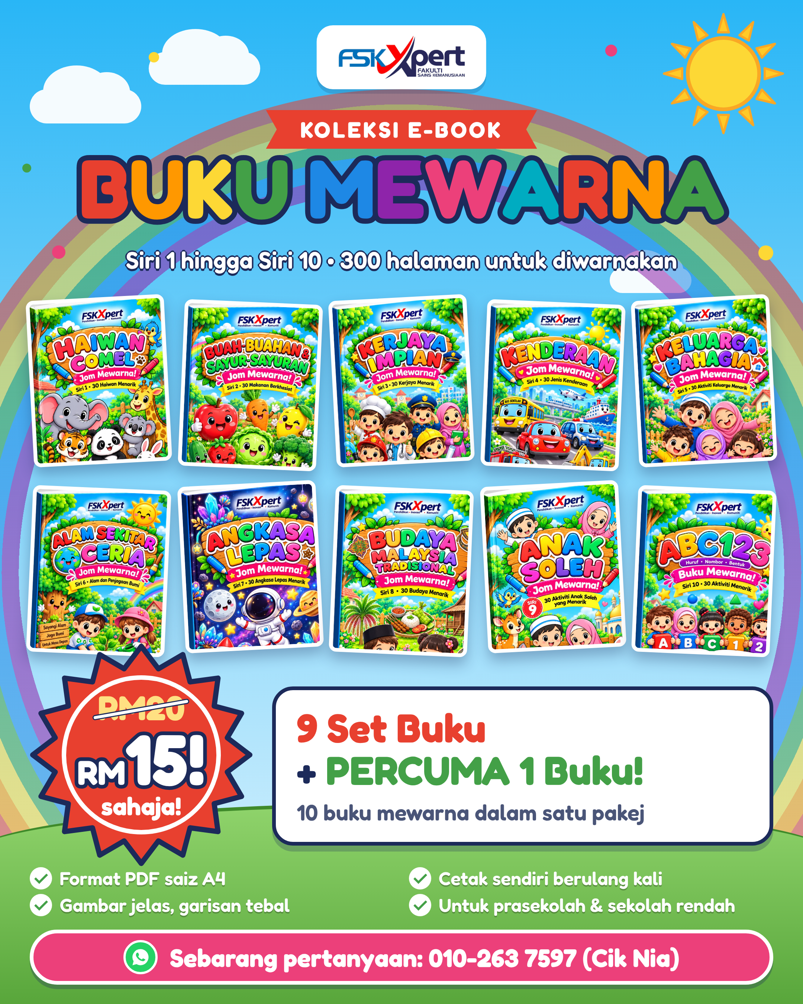
Poster jualan e-book buku mewarna FSKXpert

